LEERBUNDEL 15
Business Model Canvas (BMC)
Een Business Model Canvas (BMC) is een superhandig hulpmiddel om in één overzicht je hele business uit te tekenen — van klanten tot inkomsten, partners en waardepropositie. Of anders gezegd is het een overzicht waarin duidelijk wordt hoe jouw bedrijf waarde toevoegt aan de ideale klant. Inclusief welke mensen, middelen en kanalen er nodig zijn en welke cijfers daarbij horen om winst te maken. Nog simpeler, jouw bedrijfsfundament op éen A-4 met 9 knoppen waar je aan kunt draaien.
Als brood- en banketbakker of chocolatier in Vlaanderen kun je het als volgt aanpakken. Voor jouw beeldvorming zie je op de afbeeldingen hieronder het complete overzicht en de 9 knoppen opgesplitst in 4 hoofdsegmenten.
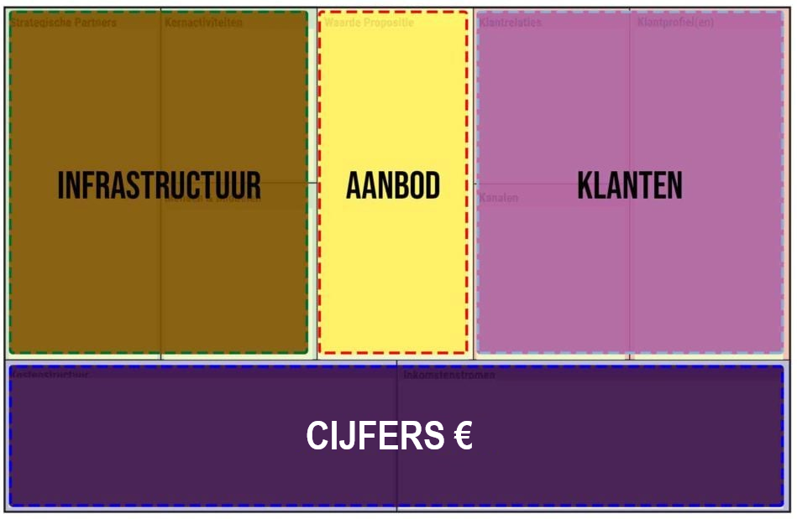

Hoe begin je aan een Business Model Canvas voor jouw bakkerij/chocolaterie?

Ken de 9 bouwstenen van het BMC
- Klantsegmenten (Customer Segments)
Wie zijn jouw klanten? Bv. particuliere klanten, horecaklanten, lokale winkels, evenementenorganisatoren.
- Waardepropositie (Value Proposition)
Wat bied je aan? Bv. vers ambachtelijk brood, unieke chocoladeproducten, lokale kwaliteitsproducten, maatwerktaarten.
- Kanalen (Channels)
Hoe bereik je je klanten? Bv. fysieke winkel, webshop, markten, levering aan horeca.
- Klantrelaties (Customer Relationships)
Hoe onderhoud je contact? Bv. persoonlijke service, klantenkaarten, sociale media, workshops.
- Inkomstenstromen (Revenue Streams)
Waar komt je omzet vandaan? Bv. verkoop brood & banket, workshops, catering, speciale bestellingen.
- Belangrijkste middelen (Key Resources)
Wat heb je nodig? Bv. bakkerij met oven, kwaliteitsgrondstoffen, vakkundig personeel.
- Belangrijkste activiteiten (Key Activities)
Wat doe je dagelijks? Bv. bakken, productontwikkeling, klantenservice, marketing.
- Belangrijkste partners (Key Partnerships)
Met wie werk je samen? Bv. leveranciers van bloem en chocolade, lokale leveranciers, bezorgdiensten.
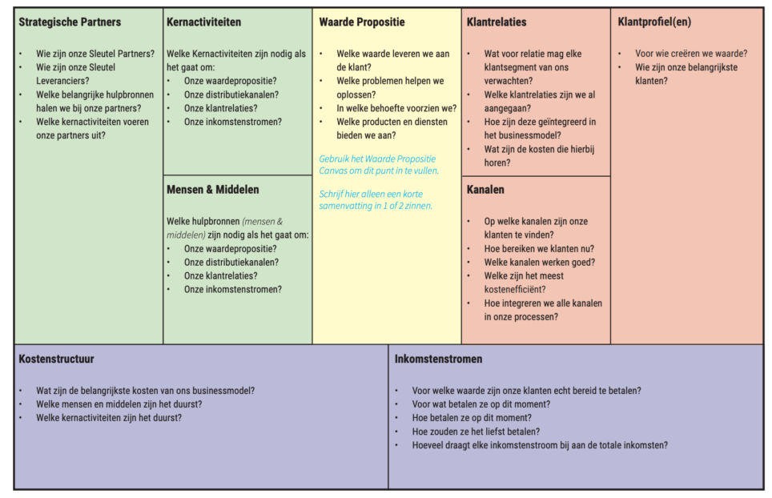
- Kostenstructuur (Cost Structure)
Wat zijn je belangrijkste kosten? Bv. grondstoffen, huur, lonen, energie, marketing.

Start met je klantsegmenten en waardepropositie
Vraag jezelf af:
- Wie wil ik vooral bedienen?
- Wat maakt mijn producten uniek?
- Welk probleem los ik op voor mijn klant?
Bijvoorbeeld:
Klanten: Gezinnen die gezond en lekker brood willen.
Waarde: Ambachtelijk brood zonder conserveringsmiddelen, met lokale ingrediënten.

Werk per bouwsteen concreet uit met post-its
- Gebruik een groot vel of een digitaal canvas (bv. Miro, Canva, Google Jamboard)
- Schrijf voor elk blok kernwoorden of korte zinnen
- Denk visueel, wees zo specifiek mogelijk

Pas aan en test je model
- Deel je BMC met collega’s, vrienden, klanten of een businesscoach
- Vraag feedback: klopt je waardepropositie? Bereik je de juiste klanten?
- Werk je BMC regelmatig bij na ervaringen en nieuwe inzichten

Voorbeeld (kort) BMC voor een bakkerij
BMC Bouwsteen | Voorbeeld
Klantsegmenten | Lokale gezinnen, horeca, evenementen
Waardepropositie | Vers, ambachtelijk brood met lokale ingrediënten
Kanalen | Winkel, webshop, levering horeca
Klantrelaties | Persoonlijk contact, klantenkaart, social media
Inkomstenstromen | Verkoop brood, taarten op bestelling, workshops
Belangrijkste middelen | Oven, personeel, winkelruimte, leveranciers
Belangrijkste activiteiten | Bakken, productie, marketing, klantendienst
Partners | Bloemleverancier, lokale melkboer, transportdienst
Kostenstructuur | Grondstoffen, lonen, huur, energie, marketing

Als het canvas al ingevuld is, kan je bijvoorbeeld elementen weghalen en jezelf de vraag stellen:” Wat als…?”
Bijvoorbeeld, wat als die klant nu niet meer bestaat, of wat als die en die resources niet meer beschikbaar zijn. Andersom kan je misschien elementen gaan toevoegen die vroeger nog niet in je businessmodel aanwezig waren. Bijvoorbeeld een extra verkoopkanaal, of een partner waar je nog nooit eerder aan gedacht hebt. Hier bent je dan bezig met de vernieuwing van je bestaand businessmodel. Met een beetje oefening zal je merken dat je in no-time daar heel handig in wordt.

Oefeningen
1. Brainstorm
Brainstorm 5 mogelijke doelgroepen voor een moderne banket- en broodbakkerij en voor een moderne chocolaterie.
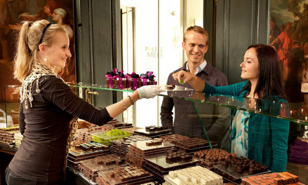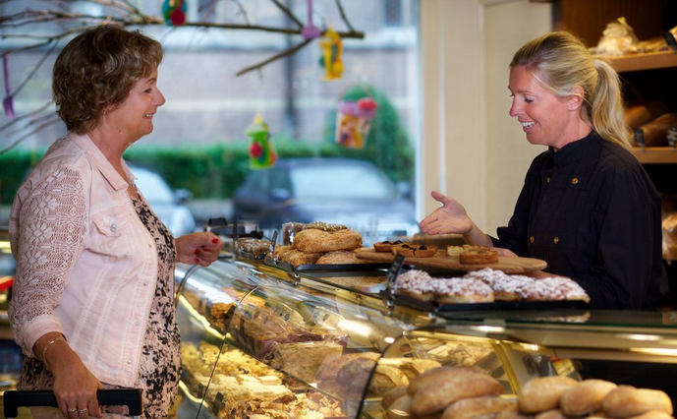
2. Match the Value – Waardepropositie
Je krijgt een reeks producten/diensten. Koppel telkens een passend klantentype.
Reflectie: Waarom past die combinatie volgens jou?
Product/Dienst | Klanttypes
Ambachtelijke pralines, Ambachtelijke chocolade
Lactosevrije gebakjes, Suikervrije of glutenvrije gebakjes
Gepersonaliseerde taarten, Gepersonaliseerde pralines met logo
Koffiehoek
Workshops chocolade maken
Glutenvrije broodjes
Luxe ontbijtmanden
Veganistische gebakjes
Seizoensgebonden lekkernijen
Chocoladeproeverijen
Vers gebakken brood
High tea arrangementen
Bruidstaarten
Kinderfeestjes met bakworkshops
Bedrijfscatering
Feestelijke dessertbuffetten
Chocolade geschenkmanden
Biologische broodjes
Seizoensgebonden chocoladefiguren
Luxe koekjes
Pralines als bedankje
Verjaardagsgebak op maat

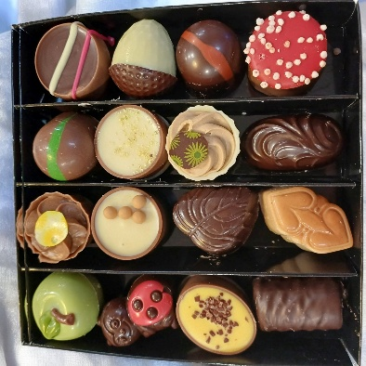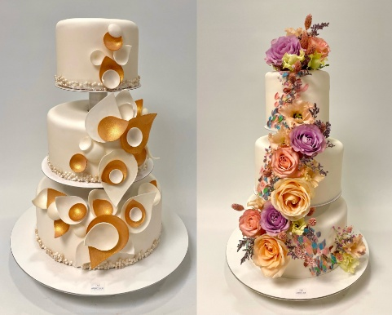
3. Customer Journey tekenen – Klantrelatie
Teken de route die een klant aflegt van eerste kennismaking tot aankoop:
- Hoe ontdekt de klant de bakkerij?
- Hoe wordt hij/zij ontvangen?
- Hoe blijft de relatie bestaan (nieuwsbrief, klantenkaart, sociale media...)?
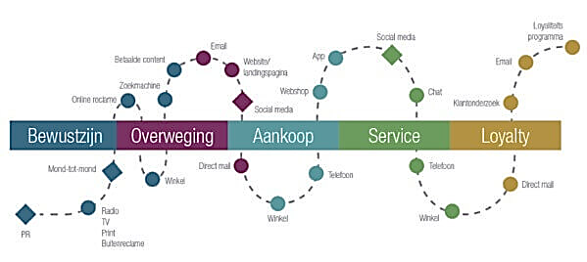
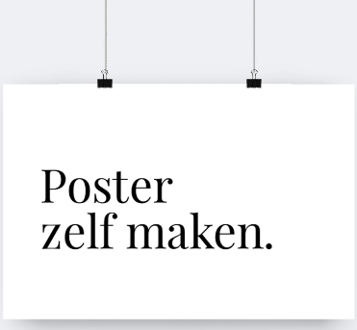
4. Kanaalposter – Distributiekanalen
Maak een poster met alle mogelijke verkoopkanalen voor de zaak:
- Winkel
- Online bestelling
- Levering aan horeca
- Marktstand
- Pop-up tijdens feestdagen
- …
Gebruik symbolen, pijlen en foto’s.

5. De Geldstroom – Inkomstenstromen
Bepaal voor de onderstaande voorbeelden het inkomstenmodel:
Bijvoorbeeld:
- “Verkoop van pralines in bulk aan hotels” → B2B-verkoop
- “Koffie + gebak ter plaatse” → Horeca-inkomsten
- “Online taart bestellen” → E-commerce
Inkomstenmodellen voor een (banket-)bakker
1 | Verkoop van brood en gebak in de winkel
2 | Koffie + gebak ter plaatse
3 | Online taarten bestellen & laten leveren
4 | Bedrijven voorzien van ontbijtboxen
5 | Abonnementen op week- of maandbrood
6 | Verkoop aan supermarkten of buurtwinkels
7 | Workshops “bak je eigen taart”
8 | Verhuur van de bakkerij voor privéworkshops
9 | Themataarten voor feesten (communie, huwelijk)
10 | Verkoop van restproducten via “toog tegen verspilling” (bv. Too Good To Go)

Inkomstenmodellen voor een chocolatier
1 | Verkoop van pralines en chocoladerepen in de winkel
2 | Verkoop van pralines in bulk aan hotels of restaurants
3 | Luxegeschenkdozen voor bedrijven
4 | Online verkoop van chocoladecadeaus
5 | Seizoenscollecties (Pasen, Sint, Kerst)
6 | Chocoladeworkshops en demonstraties
7 | Private label productie voor andere merken
8 | Chocolade-abonnement (maandelijkse box)
9 | Verkoop op markten, pop-ups of evenementen
10 | Chocoladeproeverijen ter plaatse

6. Wat heb je nodig? – Key Resources
Maak een lijst van belangrijke middelen die de onderneming nodig heeft (materieel, personeel, kennis, merk, locatie...).
Rangschik ze in volgorde van belangrijkheid en motiveer je top 3.



7. Wie helpt mee? – Key Partners
Maak een mindmap van alle mogelijke partners:
- Leveranciers
- Machineservice
- Lokale producenten
- School of stagebedrijven
- Marketingbureau
Extra: Markeer welke partners strategisch belangrijk zijn.
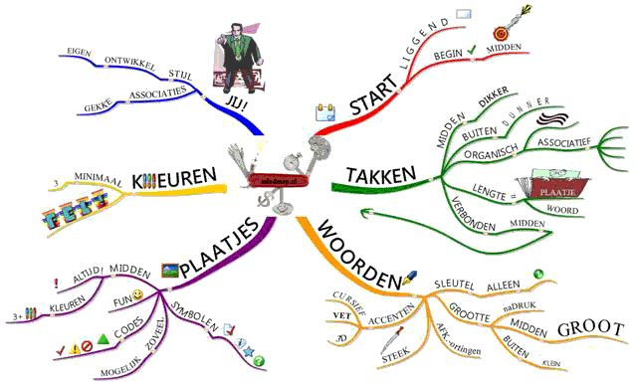

8. Productie in beeld – Key Activities
Werkvorm: Observatieopdracht (eventueel tijdens stage of bedrijfsbezoek)
Opdracht:
Observeer een ambachtelijke bakkerij of chocolaterie.
Noteer welke kernactiviteiten nodig zijn om het aanbod te realiseren (productie, kwaliteitscontrole, klantenservice, promotie...).
Reflectie: Welke activiteiten voegen het meeste waarde toe?

9. De kostenpuzzel – Kostenstructuur

Opdracht:
Je krijgt een lijst met kosten (grondstoffen, personeel, huur, energie, transport, verpakking, reclame).
Schat welke vaste kosten en variabele kosten zijn en geef ze een percentage (ongeveer).
Extra: Bespreek hoe de bakkerij kosten kan besparen zonder kwaliteit te verliezen.

KOSTENLĲST — BAKKERIJ

A. Grondstoffen (variabel)
Kostensoort | Maandbedrag
Bloem, boter, suiker, gist | €5.200
Room, fruit, chocolade | €1.300
Decoratie (marsepein, fondant…) | €450
Verpakkingen (zakjes, dozen) | €300
Totaal grondstoffen: €7.250

B. Personeel
Kostensoort | Vast/variabel | Maandbedrag
Hoofdbakker | Vast | €3.000
2 winkelbedienden | Vast | €3.600 (€1.800 × 2)
Weekend-/seizoenskrachten | Variabel | €600
Totaal personeel: €7.200

C. Bedrijfslasten (meestal vast)
Kostensoort | Maandbedrag
Huur pand | €2.500
Energie (oven, koeling) | €950
Water | €120
Afvalverwerking | €90
Totaal bedrijfslasten: €3.660

D. Machines en onderhoud (vast)
Kostensoort | Maandbedrag
Afschrijving ovens, mixers … | €700
Onderhoud / kleine herstellingen | €150
Totaal machines: €850

E. Transport (variabel)
Leveringen + occasionele bezorging: €250

F. Marketing en verkoop
Kostensoort | Maandbedrag
Website & social media | €120
Flyers / acties / promoties | €150
Winkelinrichting (afschrijving) | €80
Totaal marketing: €350

G. Administratie
Kostensoort | Maandbedrag
Boekhouder | €200
Software (kassa, planning) | €60
Verzekeringen | €140
Totaal administratie: €400

TOTAAL maandelijkse kosten BAKKERIJ: €19.960


KOSTENLĲST — CHOCOLATERIE

A. Grondstoffen (variabel)
Kostensoort | Maandbedrag
Couverture chocolade | €3.800
Cacaoboter, cacaomassa | €900
Vullingen (noten, caramel…) | €700
Decoratie | €350
Luxe verpakkingen | €600
Totaal grondstoffen: €6.350

B. Personeel
Kostensoort | Vast/variabel | Maandbedrag
Chocolatier | Vast | €3.200
Verkoopmedewerker(s) | Vast | €2.000
Extra personeel piekperiodes | Variabel | €450
Totaal personeel: €5.650

C. Bedrijfslasten
Kostensoort | Maandbedrag
Huur | €1.900
Energie (koeltoonbank, temperingmachines) | €650
Water | €100
Afvalverwerking | €80
Totaal bedrijfslasten: €2.730

D. Machines en onderhoud
Kostensoort | Maandbedrag
Afschrijving temperingmachines | €500
Onderhoud / herstellingen | €120
Totaal machines: €620

E. Transport (variabel)
Aankoop grondstoffen + verzending: €180

F. Marketing & presentatie
Kostensoort | Maandbedrag
Website & productfotografie | €140
Cadeauverpakking-ontwerp | €120
Reclame / acties | €150
Totaal marketing: €410

G. Administratie
Kostensoort | Maandbedrag
Boekhouder | €180
Softwarelicenties | €50
Verzekeringen | €130
Totaal administratie: €360

TOTAAL maandelijkse kosten CHOCOLATERIE: €16.300

10. Eigen mini-BMC maken – Synthese
Werkvorm: Individueel (eventueel digitaal met Canva of Miro)
Opdracht:
Vul het Business Model Canvas in voor de banket- en broodbakkerij of chocolaterie.
Gebruik info uit alle vorige oefeningen.
Bonus: Geef je zaak een naam en slogan.
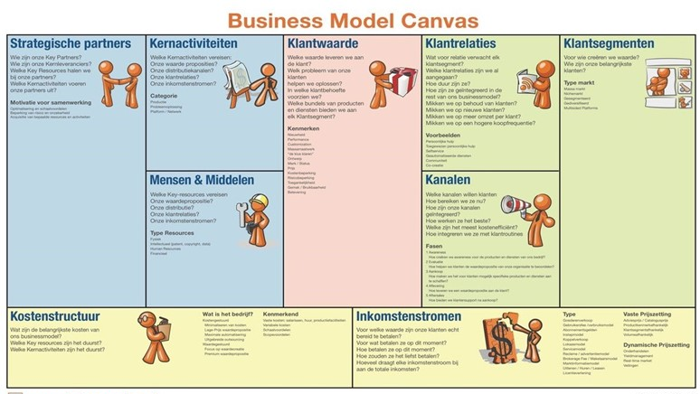

💡 Tip voor de leerkracht:
Je kunt de oefeningen spreiden over meerdere lessen of als projectweek gebruiken.
Oefeningen 1–9 dienen als voorbereiding op oefening 10 (synthese).

Verbetersleutel
Oefening 1 Brainstorm
Mogelijke antwoorden:
- Gezinnen: Gezinnen met kinderen vormen een belangrijke doelgroep. Ze zoeken vaak naar verse en gezonde opties voor ontbijt, lunch en snacks. Speciale aanbiedingen zoals gezinsverpakkingen of kindvriendelijke producten kunnen hen aantrekken.
- Jonge professionals: Jonge werkende mensen die op zoek zijn naar snelle, maar kwalitatieve en gezonde maaltijden en snacks. Denk aan grab-and-go opties, luxe broodjes en gezonde zoetigheden die gemakkelijk mee te nemen zijn naar kantoor.
- Gezondheidsbewuste consumenten: Mensen die bewust bezig zijn met hun gezondheid en voeding. Deze doelgroep waardeert producten die biologisch, glutenvrij, suikervrij of veganistisch zijn. Het aanbieden van voedingsinformatie en gezonde alternatieven kan hen aanspreken.
- Toeristen: Toeristen zijn vaak op zoek naar lokale specialiteiten en unieke lekkernijen. Het aanbieden van typisch lokale producten en het creëren van een aantrekkelijke winkelervaring kan deze doelgroep aantrekken.
- Bedrijven en evenementen: Bedrijven die catering nodig hebben voor vergaderingen, evenementen of bedrijfsfeesten. Het aanbieden van op maat gemaakte cateringdiensten en speciale bestellingen voor evenementen kan een lucratieve markt zijn.
Andere mogelijkheden:
- Scholen (schoolfeesten, recepties)
- Bruidsparen (taarten en pralines op maat)
- Horeca (levering van brood, desserts)
- Ouderen uit de buurt

Oefening 2 – Match the Value (Waardepropositie)
Product/Dienst | Klanttypes
Ambachtelijke pralines, Ambachtelijke chocolade | Gezinnen, Toeristen, Bedrijven
Lactosevrije gebakjes, Suikervrije of glutenvrije gebakjes | Gezondheidsbewuste consumenten
Gepersonaliseerde taarten, Gepersonaliseerde pralines met logo | Gezinnen, Bedrijven, Evenementen
Koffiehoek | Jonge professionals, Toeristen
Workshops chocolade maken | Gezinnen, Bedrijven, Toeristen
Glutenvrije broodjes | Gezondheidsbewuste consumenten
Luxe ontbijtmanden | Gezinnen, Bedrijven
Veganistische gebakjes | Gezondheidsbewuste consumenten
Seizoensgebonden lekkernijen | Gezinnen, Toeristen
Chocoladeproeverijen | Toeristen, Bedrijven
Vers gebakken brood | Gezinnen, Jonge professionals
High tea arrangementen | Gezinnen, Bedrijven, Toeristen
Bruidstaarten | Gezinnen, Evenementen, Bruidsparen
Kinderfeestjes met bakworkshops | Gezinnen
Bedrijfscatering | Bedrijven
Feestelijke dessertbuffetten | Bedrijven, Evenementen
Chocolade geschenkmanden | Bedrijven, Toeristen
Biologische broodjes | Gezondheidsbewuste consumenten
Seizoensgebonden chocoladefiguren | Gezinnen, Toeristen
Luxe koekjes | Gezinnen, Jonge professionals
Pralines als bedankje | Gezinnen, Evenementen, Bruidsparen
Verjaardagsgebak op maat | Gezinnen

Oefening 3 – Customer Journey (Klantrelatie)
Mogelijke stappen:
- Klant ziet reclame op sociale media of via mond-tot-mond.
- Bezoekt winkel of website.
- Wordt vriendelijk ontvangen of krijgt persoonlijk advies.
- Aankoop (eventueel via webshop).
- Klant krijgt bedankmail/nieuwsbrief/klantenkaart.
- Komt terug door positieve ervaring.
Hier is een fictieve klantreis (customer journey) van een klant in een (banket-)bakkerij of chocolaterie, van ontdekking tot aankoop en blijvende relatie. Je kunt dit gebruiken als voorbeeld.

“Van Ontdekking tot Loyaliteit”
1. Ontdekking
Hoe leert de klant de bakkerij/chocolaterie kennen?
- Sociale media: De klant ziet een Instagram-post met ambachtelijke bonbons of seizoensgebak.
- Mond-tot-mondreclame: Een collega vertelt enthousiast over een nieuwe chocolaterie in de buurt.
- Lokale zichtbaarheid: De klant loopt langs de winkel en ziet een aantrekkelijke etalage met limited edition chocolade.
- Google Maps of advertenties: De klant zoekt “beste bakkerij in de buurt” en vindt jouw zaak met goede reviews.

2. Oriëntatie
Wat doet de klant vervolgens?
- Bezoekt de website om het assortiment te bekijken.
- Leest reviews op Google of sociale media.
- Kijkt of er speciale acties, seizoensproducten of cadeaupakketten zijn.
- Beslist om de winkel te bezoeken (of te bestellen via webshop).

3. Eerste winkelbezoek
Hoe wordt de klant ontvangen?
- Bij binnenkomst wordt de klant vriendelijk begroet.
- De winkel ruikt naar vers gebak of chocolade → positieve eerste indruk.
- Een medewerker biedt uitleg aan: “Dit zijn onze nieuwe pralines met karamel-zeezout, wilt u eens proeven?”
- De klant ervaart een warme, ambachtelijke sfeer.

4. Keuze & aankoop
Wat gebeurt er tijdens de aankoopfase?
- De klant krijgt advies over smaken, ingrediënten of allergieën.
- Proefhapjes helpen bij de beslissing.
- Het personeel pakt de aankoop mooi in, eventueel met een cadeauverpakking.
- Betaalmoment: kassamedewerker vraagt eventueel of de klant een klantenkaart wil aanmaken.
- De klant verlaat tevreden de winkel met een mooie box chocolade.

5. Na-aankoopervaring
Hoe blijft de relatie bestaan?
- In de tas zit een kaartje met een QR-code voor de nieuwsbrief, inclusief welkomstkorting.
- De klant ontvangt een follow-up e-mail met:
  - Recepten of tips (bijv. “Zo bewaar je chocolade optimaal”)
  - Een kortingsbon voor een volgend bezoek
  - Een aankondiging van seizoensspecials (Pasen, Sinterklaas, Valentijn)

6. Loyaliteit & terugkerende klant
Hoe bouwt de bakkerij of chocolaterie een band op?
- Nieuwsbrief: Maandelijkse mails met nieuwtjes, acties en inspiratie.
- Klantenkaart / spaarkaart: De klant spaart punten en krijgt af en toe een gratis bonbon of mini-gebakje.
- Sociale media: De klant volgt de zaak op Instagram en Facebook en reageert op posts.
- Speciale uitnodigingen: Klant wordt uitgenodigd voor proeverijen, workshops of productlanceringen.
- Persoonlijke touch: Bij terugkerende klanten onthoudt het team voorkeuren, bijvoorbeeld: “Wilde u weer de pure pralines?”

7. Ambassadeur van het merk
Hoe wordt de klant een fan?
- De klant deelt foto’s van de aankoop op Instagram.
- Vertelt vrienden over de kwaliteit en service.
- Koopt cadeaupakketten voor verjaardagen of feestdagen.
- Laat positieve reviews achter.

Oefening 4 – Kanaalposter (Distributiekanalen)
Goede voorbeelden:
- Fysieke winkel
- Webshop / online bestellingen
- Levering aan horeca of bedrijven
- Marktstand / foodtruck
- Pop-up tijdens kerst of Pasen
- Sociale media (bestellingen via Instagram of Facebook)

Oefening 5 – De Geldstroom (Inkomstenstromen)
Inkomstenmodellen voor een (banket-)bakker
# | Voorbeeld inkomstenmodel | Type inkomsten
1 | Verkoop van brood en gebak in de winkel | Retail
2 | Koffie + gebak ter plaatse | Horeca
3 | Online taarten bestellen & laten leveren | E-commerce
4 | Bedrijven voorzien van ontbijtboxen | B2B-verkoop
5 | Abonnementen op week- of maandbrood | Subscription model
6 | Verkoop aan supermarkten of buurtwinkels | B2B–groothandel
7 | Workshops “bak je eigen taart” | Educatieve diensten
8 | Verhuur van de bakkerij voor privéworkshops | Diensten / verhuur
9 | Themataarten voor feesten (communie, huwelijk) | Maatwerk
10 | Verkoop van restproducten via “toog tegen verspilling” (bv. Too Good To Go) | Duurzame restverkoop

Inkomstenmodellen voor een chocolatier
# | Voorbeeld inkomstenmodel | Type inkomsten
1 | Verkoop van pralines en chocoladerepen in de winkel | Retail
2 | Verkoop van pralines in bulk aan hotels of restaurants | B2B-verkoop
3 | Luxegeschenkdozen voor bedrijven | Corporate gifting
4 | Online verkoop van chocoladecadeaus | E-commerce
5 | Seizoenscollecties (Pasen, Sint, Kerst) | Seizoensgebonden retail
6 | Chocoladeworkshops en demonstraties | Educatieve diensten
7 | Private label productie voor andere merken | B2B–private label
8 | Chocolade-abonnement (maandelijkse box) | Subscription model
9 | Verkoop op markten, pop-ups of evenementen | Eventverkoop
10 | Chocoladeproeverijen ter plaatse | Horeca / beleving

Ander voorbeelden:
- Verkoop van brood, gebak, pralines (directe verkoop)
- Verkoop via webshop
- Leveringen aan horeca (B2B)
- Koffiehoek (consumptie ter plaatse)
- Workshops chocolade maken (dienstverlening)
- Seizoensverkoop (kerst, Pasen, Valentijn)

Oefening 6 – Key Resources (Belangrijkste middelen)
Goede voorbeelden:
- Personeel (bakkers, chocolatiers, verkopers)
- Machines (oven, tempermachine, mengers)
- Gebouw/winkelruimte
- Grondstoffen (bloem, chocolade, boter, suiker...)
- Merknaam / reputatie / knowhow
- Website / kassasysteem
Rang | Middel | Omschrijving
1 | Vakkundig personeel / ambachtelijke expertise | Bakkers, patissiers of chocolatiers met technische kennis en vakmanschap.
2 | Kwalitatieve grondstoffen | Ingrediënten zoals bloem, boter, chocolade, room, suiker, gist, cacaobonen…
3 | Professionele productiemachines & keukenuitrusting | Ovens, mixer, tempereermachine, koelcellen, werktafels…
4 | Locatie & productieatelier | Toegankelijke winkel, voldoende ruimte voor productie.
5 | Merkwaarde & reputatie | Betrouwbaarheid, herkenbaarheid en kwaliteit in de markt.
6 | Financiering & cashflow | Kapitaal om ingrediënten, personeel en apparatuur te betalen.
7 | Verkoopkanalen (winkel, horeca, online) | Mogelijkheden om producten bij de klant te krijgen.
8 | Hygiëne- en voedselveiligheidssystemen | Naleving van HACCP, traceerbaarheid, hygiëneregels.
9 | Marketing & klantrelaties | Website, sociale media, loyaliteitsprogramma’s.
10 | Logistiek & verpakking | Transport, leveringsopties, kwaliteitsvolle verpakkingen.

Motivatie van de Top 3
1. Vakkundig personeel / ambachtelijke expertise
Vakmanschap vormt het hart van zowel een bakkerij als een chocolaterie. Zonder kennis van deegbereiding, tempereren, hygiëne, receptontwikkeling of kwaliteitscontrole kan een bedrijf niet bestaan. Dit bepaalt direct:
- de kwaliteit,
- de consistentie (iets dat telkens hetzelfde resultaat geeft, betrouwbaar is en niet sterk varieert.)
- en de veiligheid van het eindproduct.
Een uitstekende bakker/chocolatier kan zelfs met beperkte middelen waarde creëren — maar het omgekeerde is onmogelijk.
2. Kwalitatieve grondstoffen
Zelfs met de beste vakman vallen slechte ingrediënten onmiddellijk op in smaak en textuur. De kwaliteit van bloem, boter, room, cacao of vullingen bepaalt:
- de smaakbeleving,
- de houdbaarheid,
- en de klanttevredenheid.
Zeker in de chocolaterie is de herkomst van cacao en de kwaliteit van couverture cruciaal voor premiumpositionering.
3. Professionele productiemachines en keukenuitrusting
Om efficiënt, hygiënisch en op schaal te produceren zijn professionele machines onmisbaar. Denk aan ovens, koelcellen, tempereermachines, mixers of tafels met RVS-oppervlakken.
Ze zorgen voor:
- betrouwbare productiecapaciteit,
- consistent resultaat, (een resultaat dat betrouwbaar is en niet sterk varieert)
- en tijds- en kostenbesparing.
Zonder de juiste apparatuur kan een ambachtelijke onderneming niet rendabel of veilig opereren.

Oefening 7 – Key Partners (Partners)
Goede voorbeelden:
- Leveranciers (bloem, cacao, zuivel)
- Onderhoudsbedrijven (machines, koeling)
- Drukkerij voor verpakkingen
- Lokale producenten (fruit, honing)
- Marketingbureau / grafisch ontwerper
- Opleidingscentra of scholen (stagiairs)

Mindmap — Partners van een (banket-)bakkerij
(Banket-)Bakkerij
├── Ingrediëntenleveranciers
│ ├── Meel- en graanleveranciers → garanderen kwaliteit & constante aanvoer
│ ├── Zuivelproducenten (boter, room, melk) → essentieel voor smaak & versheid
│ ├── Suiker-, gist- en gistvervangersleveranciers → nodig voor basisrecepten
│ └── Lokale producenten (fruitboeren, honing) → lokale identiteit & seizoensproducten
├── Machine- en apparatuurpartners
│ ├── Ovens en bakinstallaties → kern van de productie
│ ├── Koel- en vriesinstallaties → voedselveiligheid & bewaarkwaliteit
│ └── Service- en onderhoudsbedrijven → minimaliseren van stilstand
├── Verpakkings- en materiaalpartners
│ ├── Verpakkingsleveranciers → presentatie & hygiëne
│ └── Duurzame verpakkingpartners → imago & milieudoelen
├── Distributiepartners
│ ├── Leveranciers voor bestelwagens → logistiek & leveringen
│ └── Koerierdiensten → e-commerce leveringen
├── Educatie- en talentpartners
│ ├── Slagers- en bakkersscholen → instroom van stagiairs & nieuw talent
│ └── Vormingscentra (Syntra, VDAB) → bijscholing & specialisatie
├── Commerciële partners
│ ├── Horecazaken → extra afzetkanaal
│ ├── Evenementorganisatoren → cateringopportuniteiten
│ └── Lokale bedrijven (ontbijtboxen) → vaste B2B-contracten
├── Marketing & digitale partners
│ ├── Webdesign- of e-commercebureau → online verkoopkracht
│ └── Marketingbureau → groei, merkbekendheid, social media
└── Financiële & juridische partners
├── Banken → investeringen & cashflow
└── Boekhouders → kostencontrole & wetgeving
Mindmap — Partners van een Chocolatier
Chocolatier
├── Grondstoffenleveranciers
│ ├── Cacaoboeren / coöperaties → basis van smaak & ethische herkomst
│ ├── Chocoladeproducenten (couverture) → consistentie & premiumkwaliteit
│ ├── Noten- en vullingproducenten → specialiteitsproducten
│ └── Lokale producenten (zuivel, fruit, pralinevullingen) → authentieke smaken
├── Machine- en technologiepartners
│ ├── Tempereermachines → kritisch voor kwaliteit van chocolade
│ ├── Spuitgiet- en vormmachines → efficiëntie & uniformiteit
│ ├── Koeltunnels → massaproductie & snelheid
│ └── Onderhoudsdiensten → continuïteit van productie
├── Verpakkingspartners
│ ├── LUXE giftboxproducenten → merkbeleving & premiumpositionering
│ ├── Bedrukte verpakkingen → branding, corporate gifts
│ └── Duurzame verpakkingsbedrijven → milieu-imago & regelgeving
├── Commerciële partners
│ ├── Hotels & restaurants → grote B2B-afzet
│ ├── Delicatessenzaken → uitbreiding van marktreach
│ ├── Corporate giften-bedrijven → stabiele seizoensomzet
│ └── Evenement- & cateringpartners → extra verkoopmomenten
├── Educatie en innovatiepartners
│ ├── Chocoladescholen (bv. Callebaut Academy) → innovatie & skills
│ ├── Stagebedrijven → toekomstige chocolatiers opleiden
│ └── R&D-labs van chocoladeproducenten → nieuwe smaken & technieken
├── Logistieke partners
│ ├── Koerierdiensten met gekoeld transport → temperatuurgevoelige producten
│ └── Exportpartners → internationale groei
├── Marketingpartners
│ ├── Branding- en designstudio → premium uitstraling
│ └── Socialmedia- & influencerbureaus → bereik & storytelling
└── Financiële & juridische partners
├── Banken → machines zijn kapitaalintensief
└── Externe kwaliteitscontrole / voedselveiligheidsadviseurs → HACCP & exportvereisten

Oefening 8 – Key Activities (Kernactiviteiten)
Goede voorbeelden:
- Productie van brood, gebak, chocolade
- Ontwikkeling nieuwe recepten
- Inkoop grondstoffen
- Klantenservice / verkoop
- Marketing en sociale media
- Levering en verpakking

Kernactiviteiten in een (banket-)bakkerij

1. Productie & bereiding
- Ontwikkelen en testen van recepten
- Inkoop en voorbereiding van grondstoffen (bloem, boter, suiker, gist, etc.)
- Deeg maken, laten rijzen, bakken en afwerken
- Bereiden van banketproducten: taarten, viennoiserie, luxe broodjes, gebak
- Decoratie en creatieve afwerking

2. Kwaliteitscontrole
- Controle van ingrediënten en versheid
- Temperatuur- en hygiënemeting in ovens en koelingen
- Proefbaksels en receptcontrole
- Naleven van HACCP-regels
- Visuele controle van eindproducten

3. Logistiek & voorraadbeheer
- Beheren van voorraad grondstoffen
- Bestellingen plaatsen bij leveranciers
- Planning van productie op basis van vraag en seizoenen
- Koel- en vriesopslag

4. Verkoop & klantenservice
- Bediening in de winkel
- Afhandelen van bestellingen en persoonlijke opdrachten (bijv. verjaardagstaarten)
- Adviseren van klanten over producten en allergenen
- Afrekenen en verwerken van betalingen

5. Promotie & marketing
- Social media (Instagram, Facebook, TikTok)
- Acties rond feestdagen (Sinterklaas, Pasen, Kerst)
- Proeverijen en productpresentaties
- Lokale advertenties of samenwerking met horecazaken

6. Administratie & organisatie
- Boekhouding en financiën
- Urenregistratie en planning personeel
- Prijsberekening en margebeheer
- Onderhoud van machines en ovens

Kernactiviteiten in een chocolaterie

1. Productie van chocoladeproducten
- Selectie en smelten (tempereren) van chocolade
- Gieten van pralines, repen, figuren
- Vullen van pralines (ganache, praliné, caramel…)
- Decoratie en verfijnde afwerking
- Seizoensproducten maken (paashazen, sintfiguren)

2. Kwaliteitscontrole
- Strikte temperatuurbeheersing (cruciaal voor glans en breuk)
- Controle op textuur en smaak van chocolade
- Controle op voedselveiligheid en hygiëne (HACCP)
- Opsporen van fouten zoals vetbloem of suikerbloem

3. Voorraadbeheer & grondstoffen
- Inkoop van cacao-producten, noten, vullingen
- Correcte opslag (koel, droog, donker)
- Voorraadbeheer van verpakking en vormen

4. Verkoop & klantenservice
- Klanten adviseren over smaken en samenstellingen
- Presentatie van pralines en luxe geschenkverpakkingen
- Maatwerk (gepersonaliseerde chocolade, logo’s, cadeaus)
- Afhandeling van bestellingen (ook zakelijk)

5. Promotie & merkbeleving
- Professionele productfoto’s
- Online promotie: website, social media, limited editions
- Workshops of demonstraties
- Cadeauverpakkingen en seizoenscampagnes

6. Administratie & organisatie
- Boekhouding en inkoopbeheer
- Planning seizoenspieken (Valentijn, Pasen, Sinterklaas, Kerst)
- Onderhoud van chocoladetemperering- en gietmachines

Waardecreërende activiteiten in een bakkerij
1. Productie van verse, ambachtelijke producten (hoogste waarde)
- Dagverse bereiding van brood, viennoiserie en gebak
- Ambachtelijke technieken, unieke recepten, kwaliteit van ingrediënten
- Creatieve afwerking (bijgebak, luxe taarten)
👉 Dit is de kern van het product en het grootste onderscheidend vermogen.
2. Productontwikkeling & innovatie
- Nieuwe smaken, seizoensproducten, speciale diëten (glutenvrij, lactosevrij)
- Speciale opdrachten (bruidstaarten, kindertaarten)
👉 Hier ontstaat extra marge en klantloyaliteit.
3. Kwaliteitscontrole
- Zorgt voor constante kwaliteit → klanten komen terug
- Hygiëne, structuur, smaak, versheid
👉 Verhoogt de klanttevredenheid en vermindert verspilling.
4. Klantenservice en beleving in de winkel
- Persoonlijk contact, advies, presentatie van producten
- Een warme, uitnodigende winkelomgeving
👉 Zeer waardevol voor klantbeleving en herhaalaankopen.
Waardecreërende activiteiten in een chocolaterie
1. Tempereren en produceren van luxe chocoladeproducten (hoogste waarde)
- Precisie bij tempereren bepaalt glans, knapperigheid en kwaliteit
- Handgemaakte pralines, speciale vullingen, unieke vormen
- Gebruik van hoogwaardige cacao
👉 Dit is de kern van het premiumproduct — hoge marge, hoge kwaliteit.
2. Creatieve productontwikkeling & storytelling
- Nieuwe smaken, limited editions, seizoenscollecties
- Verhalen rond cacao-oorsprong, duurzame herkomst
👉 Grotere meerwaarde dankzij beleving en merkidentiteit.
3. Esthetiek en afwerking
- Luxe presentatie, verfijnde decoratie
- Premium verpakkingen (cadeauwaarde!)
👉 Verhoogt de bereidheid tot betalen aanzienlijk.
4. Klantenservice & persoonlijke opdrachten
- Persoonlijke pralines, bedrijfslogo’s, cadeauverpakkingen
- Workshops en demonstraties
👉 Verhoogt klantbetrokkenheid en creëert loyale (ook zakelijke) klanten.
Top 3 meest waardecreërende activiteiten (overkoepelend):
1. Ambachtelijke productie van hoogwaardige, unieke producten
→ Het grootste deel van de prijs die klanten betalen is voor kwaliteit, vakmanschap en smaak.
2. Creatieve productontwikkeling & onderscheidende recepten
→ Hierdoor onderscheid je je van andere bakkers en chocolatiers.
3. Beleving, presentatie en klantenservice
→ Zeker bij banket en chocolade betaalt de klant ook voor uitstraling, service en “momenten van genot”.
Oefening 9 – Kostenstructuur

Bakkerij

Vaste kosten
- Huur
- Energie (grotendeels vast, deels variabel door ovens)
- Water (deels variabel, meestal ingeschat als vast)
- Afschrijving ovens & machines
- Onderhoud en keuringen
- Administratie (boekhouder, verzekeringen, software)
- Marketing (vaste campagnes, websitekosten)
- Vast personeel

Variabele kosten
- Grondstoffen: bloem, boter, suiker, gist, room
- Decoratie & verpakkingen
- Extra personeel tijdens drukke periodes
- Transportkosten (leveringen afhankelijk van bestelling/volume)
- Reclamecampagnes die afhangen van verkoop (bijv. promoties)

Chocolaterie

Vaste kosten
- Huur
- Energie (basisverbruik machinepark)
- Water
- Afschrijving tempereringsmachines
- Onderhoud machines
- Administratie (boekhouder, software, verzekeringen)
- Marketing (website, vaste uitgaven)
- Vast personeel (chocolatier, winkelbediende)

Variabele kosten
- Chocoladegrondstoffen (couverture, cacao, boter)
- Vullingen, noten, decoratie
- Luxe verpakkingen
- Seizoenskrachten
- Transportkosten afhankelijk van bestelhoeveelheden
- Extra promoties

PERCENTUELE INDELING
(Fictief maar realistisch; afhankelijk van onderneming.)

Bakkerij — voorbeeld procenten
Kostensoort | % van totale kosten
Grondstoffen | 25–35%
Personeel | 30–40%
Huur | 5–10%
Energie | 5–8%
Verpakkingen | 2–4%
Marketing | 1–3%
Onderhoud & afschrijving | 5–10%
Transport | 1–3%

Chocolaterie — voorbeeld procenten
Kostensoort | % van totale kosten
Grondstoffen (chocolade + vullingen) | 30–45%
Personeel | 25–35%
Huur | 5–10%
Energie | 3–6%
Verpakkingen (vaak luxe) | 5–10%
Marketing | 2–5%
Onderhoud & afschrijving | 3–7%
Transport | 1–3%

Oefening 10 – Eigen mini-BMC (Synthese)
Verwachte onderdelen:
Bouwsteen | Voorbeeldinvulling
Klantsegmenten | Gezinnen, bedrijven, toeristen
Waardepropositie | Ambachtelijke, lokale kwaliteit; persoonlijke service; maatwerk
Kanalen | Winkel, webshop, sociale media, pop-up
Klantrelaties | Klantenkaart, nieuwsbrief, workshops
Inkomstenstromen | Verkoop, horeca, workshops, feestbestellingen
Key Resources | Personeel, machines, recepten, merk
Key Activities | Productie, verkoop, promotie
Key Partners | Leveranciers, scholen, onderhoudsbedrijf
Kostenstructuur | Grondstoffen, lonen, huur, energie, marketing

